25/03

VALOR ABSOLUTO Y VALOR RELATIVO

En nuestro colegio se realizó una kermes para festejar el inicio de clases y los niños entre otros juegos, decidieron derribar latas.
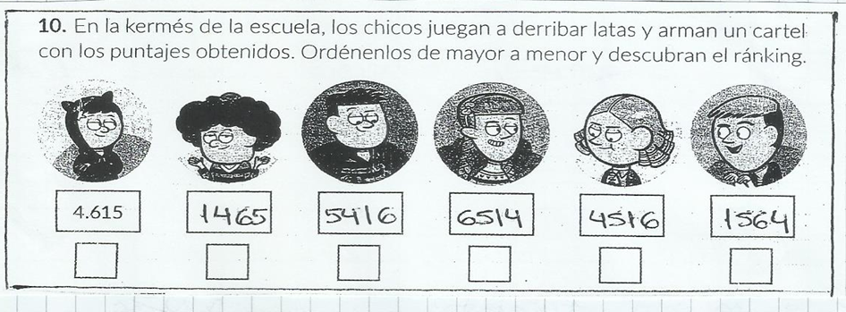
¿Qué pueden observar en los números con las cifras en cada uno de ellos?
¿Qué sucedió con las cifras en cada uno de ellos?
¿Qué ocurre al cambiar las cifras de lugar?

4
7 VA
1
5
4 7 1 5

5U
1D VR
7C
4 U DE MIL

MUY IMPORTANTE
Estos números están formados por las mismas cifras o dígitos, pero cada cifra tiene diferente calor de acuerdo a la posición o lugar que ocupa en el número. En nuestro sistema de numeración cada cifra tiene 2 valores: VALOR ABSOLUTO Y VALOR RELATIVO.
VALOR ABSOLUTO: VA es el valor propio de la cifra.
VALOR RELATIVO: VR es el valor de cada cifra de acuerdo al lugar que ocupa en el número.
ACTIVIDAD
En la kermes, también jugaron al bingo. Este es el cartón ganador ¿Qué números se marcaron en él?
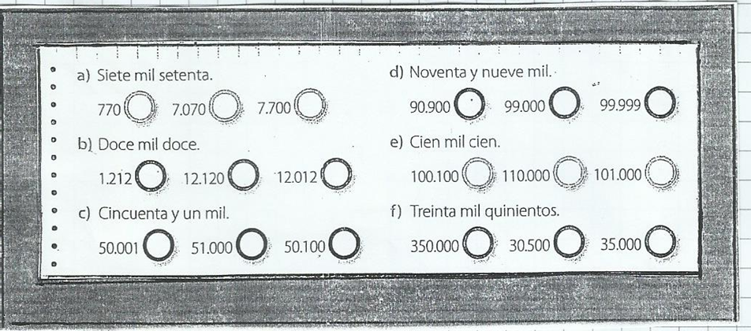

Encontrar el VA Y VR de estos números como en el ejemplo de la clase
64 -95 186 849 1465 8394

